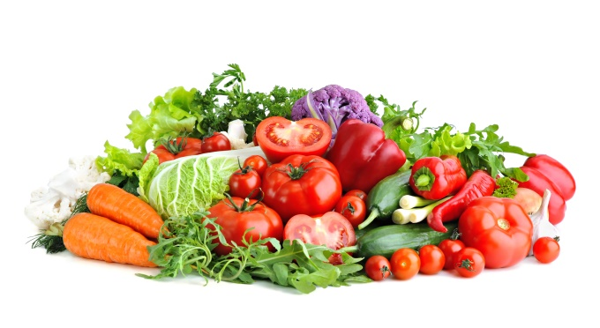

Овощные правила*
Овощи - это не только летний салат. Это полезная для здоровья составляющая любого рациона, доступная круглый год.
Существует несколько простых правил, позволяющих употреблять овощи в пищу с пользой, удовольствием и безопасностью.

Правило здоровья

Блюда из овощей - это в первую очередь хороший способ снизить риск развития ожирения, поскольку большинство овощей низкокалорийны.
Во-вторых, овощи помогают профилактике развития заболеваний желудочно-кишечного тракта, так как содержат пищевые волокна – клетчатку. Она улучшает работу кишечника – стимулирует его сокращение и служит пищей для обитающих в кишечнике полезных бактерий. Пищевые волокна, содержащиеся во многих овощах, способствуют снижению уровня сахара в крови и помогают выведению избытка холестерина.

Правило разнообразия

Овощи в рационе - это не только и не столько салаты, то есть, смеси из нарезанных овощей с заправкой. Ведь то, что можно употребить в салат, растет не круглый год, а привозные листовые овощи, огурцы и помидоры имеют меньшую питательную ценность и дороже, чем местные – сезонные. Зато в течение года доступны быстрозамороженные овощи, в которых гораздо больше витаминов и других полезных веществ, чем в их тепличных родственниках. Их обычно замораживают рядом с местом сбора. Это позволяет избежать значительной потери витаминов во время транспортировки и хранения.
Кроме того, прекрасно хранятся различные корнеплоды – свекла, картофель, морковь - способные долго сохранять свои полезные свойства. Именно поэтому овощи могут присутствовать на столе в супах или гарнирах круглый год.

Правило чистоты

Правила обработки овощей перед приготовлением и употреблением очень просты. Для салатов любые овощи мойте в проточной воде. Обязательно промойте даже свежесорванные овощи и зелень - для того, чтобы удалить с них не только патогенные микроорганизмы, но и возможные остатки пестицидов и удобрений.
Для корнеплодов тоже есть свои правила. Помойте их и тщательно очистите от кожуры. Вопреки распространенному мнению, она не так полезна, ведь в ней могут накапливаться вредные химические вещества.
Если вы варите или запекаете целые корнеплоды, снимайте кожуру уже после термообработки. Варка или запекание «в мундире» позволяют сохранить больше витаминов.

Правило умеренности

Разнообразие блюд из овощей огромно – поэтому всегда можно подобрать блюда себе по вкусу. При этом, сколько бы вы их ни съели, переедания и превышения норм калорийности не наступит. Правда, при одном условии: если не заправлять овощные блюда избыточным количеством масла.

Правило температуры

Старайтесь не жарить овощи на сковородке – это требует добавления масла и повышает калорийность готового блюда. Готовьте их на пару, тушите или запекайте. Тем более, что современная бытовая техника позволяет легко это делать в домашних условиях.
Отдавайте предпочтение способам приготовления овощей, использующим высокие температуры. Это, например, перегретый пар в скороварке или гриль - так сокращается время приготовления. А значит, остается больше витаминов.

Главные правила овощей

Употребление в пищу овощей нормализует работу кишечника и помогает контролировать массу тела. Если овощи приготовлены без добавления жира, лишних калорий в рационе можно избежать.
Зимой обращайте внимание на корнеплоды и замороженные овощи. Их лучше запекать или готовить на пару – так сохранится гораздо больше витаминов.

